
CONTACTO:
Diana Ramírez
Samsung Electronics México
57475100 ext. 5074
diana.rm@samsung.com

Dulce Carbajal
Edelman México
Tel. 5350 1500 ext.5943
dulce.carbajal@edelman.com

¿De dónde surge el diseño de los televisores Samsung actuales?

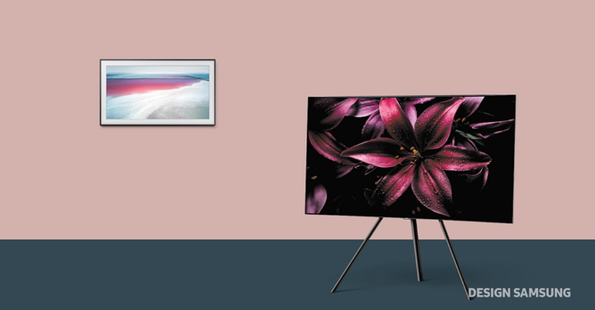

Ciudad de México, 06 de noviembre de 2017 – Una nueva era de diseño de interiores ha comenzado, las personas ya no buscan sólo cualidades técnicas ni siguen tendencias a ciegas. Hoy, las necesidades de diseño están basadas en las preferencias y el estilo de vida, lo cual también aplica a la hora de comprar un televisor. Ahora, las elecciones son más personalizadas y los usuarios llevan a sus hogares nuevos productos con la intención de aportar algo importante al espacio donde se ubicarán.
Con esto en mente, Samsung se ha dado a la tarea de redefinir e innovar en la experiencia que implica ver televisión, diseñando un televisor que forma parte de la cotidianeidad del usuario de manera íntima y armoniosa.
Pero antes de que eso sucediera, el televisor siempre estaba ubicado en los mismos lugares del hogar, rodeado por varios dispositivos y cables desordenados que no aportaban nada al espacio mientras la pantalla se encontraba apagada. Y, una vez instalada, era difícil o casi impensable moverla. Simplemente, elegir un televisor y el diseño de interiores eran dos cosas separadas.
Para llevar la innovación al diseño de televisiones, Samsung ha eliminado uno por uno los estereotipos comunes. A través de este proceso, la marca ha conseguido desarrollar un televisor pensado en el usuario, que acentúa las funciones esenciales y armoniza cualquier espacio.

Lo último en TVs – QLED

La experiencia visual de QLED TV, así como su método de instalación y ubicación, no se limita a un espacio o tiempo específicos. Así, Samsung ha decidido decir adiós a los viejos hábitos de diseño interior, donde la única opción era colocar el televisor en la sala, delante de un sofá, reemplazándolos por una experiencia de diseño innovadora en la que QLED TV se convierte en un objeto que eleva la armonía del espacio, independientemente de si se encuentra encendida o apagada.

Diseño 360˚ – Adiós a los límites de espacio
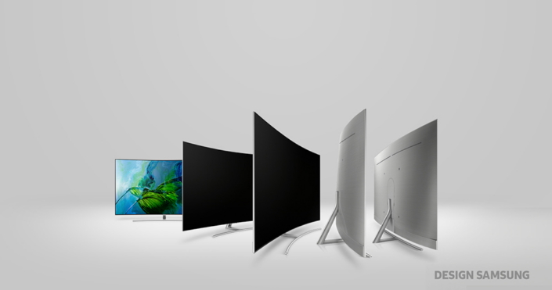

Hasta ahora, la parte trasera del televisor era un área irrelevante en términos de diseño y esto se debía a que no estaba a la vista, pues lo común era colocar el televisor pegado a una pared. Sin embargo, acorde con la nueva tendencia de colocar la TV en cualquier sitio, Samsung ha diseñado cuidadosamente cada parte de QLED TV para que, ya sea encendida o apagada, la pantalla logre dominar el espacio gracias a su diseño elegante y estético.

La desaparición de los cables
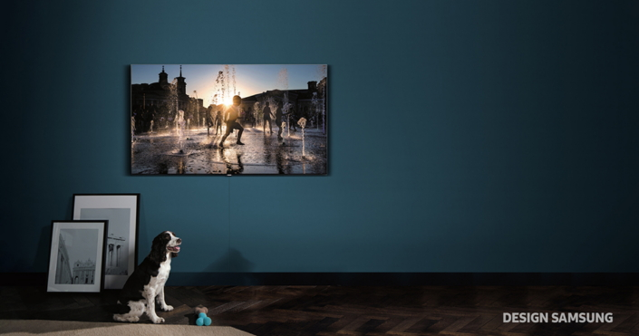

El término alemán Kabel-Salat se traduce literalmente como “ensalada de cables”: un montón de cables desorganizados y enredados. Para terminar con ese problema, QLED TV cuenta con Invisible Connection (conexión invisible), un cable óptico transparente diseñado para minimizar cualquier disturbio visual, sin importar el ángulo desde dónde se vea la pantalla. Además, la caja One Connect permite que la televisión realice varias funciones sin necesidad de conectar múltiples cables.

Una TV que va más allá del espacio
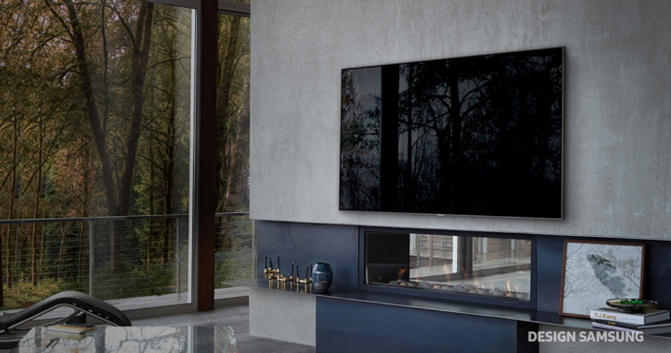

Mientras los televisores con soporte de pared siempre habían desaprovechado el espacio, el soporte de pared sin hueco de QLED TV lo minimiza de forma efectiva, creando un efecto moderno de un televisor que cuelga elegantemente de la pared.

Muebles personalizados para cada estilo de vida
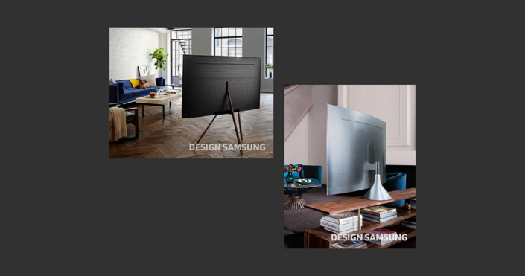

Además, QLED TV da vida al espacio con el Studio Stand. Por ejemplo, gracias a su forma de caballete clásico, la televisión lucirá como una pintura. Mientras que el Gravity Stand, un mueble metálico en forma de cono con un acabado similar al de una escultura, añade estilo y distinción gracias a su estructura circular totalmente metálica que se integra perfectamente a la decoración del hogar.

Más que una TV, una obra de arte – The Frame
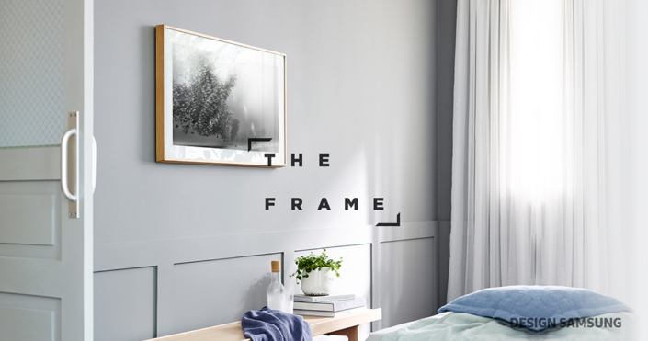

En promedio, pasamos cuatro horas al día viendo la televisión, lo que significa que se encuentra apagada por lo menos 20 horas diarias. El diseño de The Frame, la última innovación de Samsung, surge de la convicción de que un televisor puede ser agradable a la vista incluso cuando está apagado. Es así que The Frame se convierte en una pieza de arte que logra adaptarse naturalmente al estilo de vida del usuario.

Dos modos, dos funciones
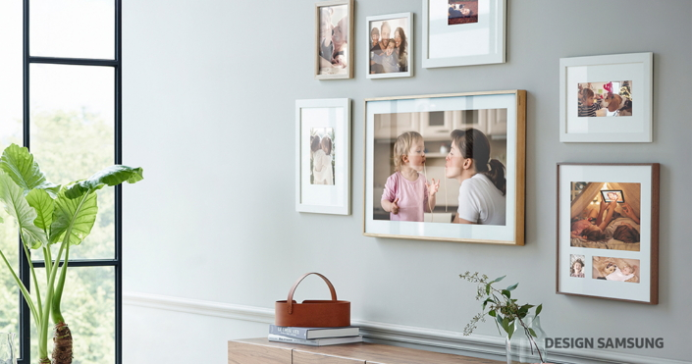

Si hay un elemento que puede modificar el ambiente del hogar, es un retrato. The Frame es la combinación única de un televisor y un cuadro que personifica las preferencias de cada usuario. Mientras la pantalla esté en Modo TV, los contenidos podrán disfrutarse normalmente; pero una vez activado el Modo Arte, el televisor se convertirá en un objeto de arte que llenará de elegancia cualquier espacio.

Diseño único en su género
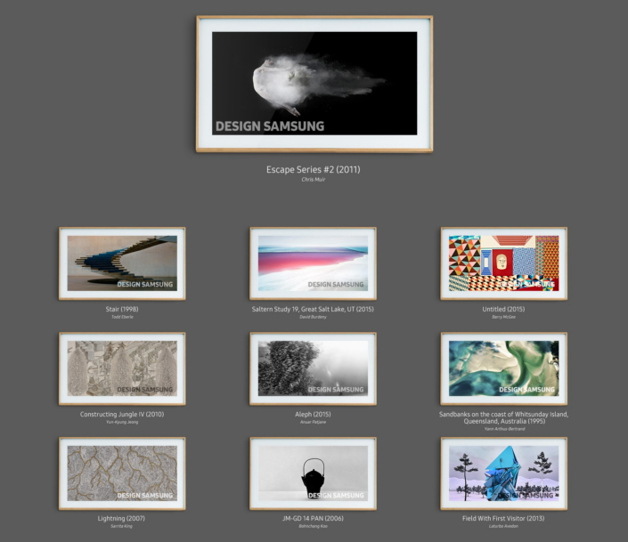

The Frame puede exhibir todo tipo de obras de arte y las fotografías favoritas del usuario en calidad de imagen 4K UHD. También proporciona una amplia gama de imágenes de su catálogo, de entre más de cien piezas de arte de la Colección de Samsung, para que el consumidor elija la que mejor se adecúa a la decoración de su hogar. Asimismo, el usuario podrá acceder a obras de artistas mundialmente reconocidos a través de la tienda de arte en línea de Samsung, así como elegir entre diversos colores de fondo para diseñar su propia TV.
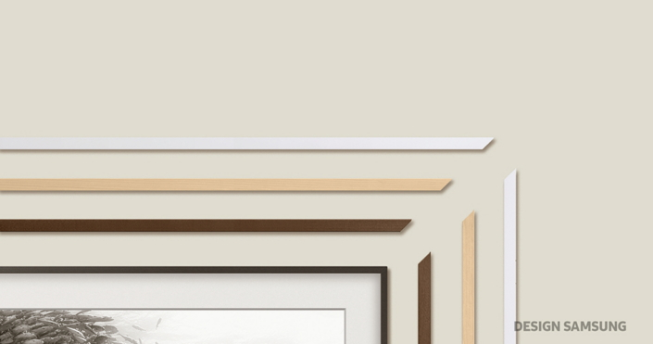

Múltiples opciones de decoración
The Frame está diseñada para verse exactamente como los otros cuadros que se tengan en casa y se puede combinar perfectamente con cualquier decoración de interiores. Además, el usuario podrá intercambiar el "Marco Personalizable" de su televisor de acuerdo con el estilo y las necesidades de cada hogar. Los tonos disponibles son: Walnut (nogal), Beige Wood (roble), o White (blanco).

Empaque que resuena con el corazón de The Frame
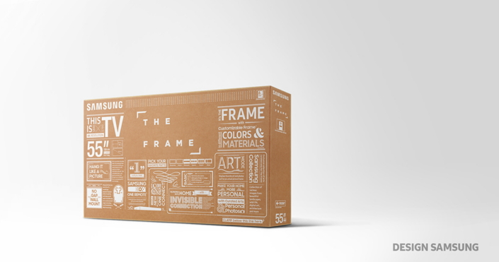
El empaque de The Frame no podía quedarse atrás; considerando las características exclusivas de este televisor, su caja también puede considerarse una pieza de arte.

Sin lugar a dudas, QLED TV y The Frame expresan el futuro de ver televisión: ‘Screen Everywhere’ (pantalla en cualquier lugar). Con ello, Samsung confirma que el televisor se puede colocar en cualquier espacio y ofrecer nuevas experiencias a cualquier hora del día. Este es el comienzo del diseño innovador de televisores que trasciende los límites de la televisión como hasta ahora la conocíamos.

Sobre Samsung Electronics Co., Ltd.
Samsung inspira al mundo y diseña el futuro con ideas y tecnologías innovadoras. La compañía está redefiniendo el mundo de las TVs, smartphones, wearables, tabletas, electrodomésticos, sistemas de conexión y memoria, sistema LSI y soluciones LED. Para conocer las últimas noticias, por favor visite la Sala de Prensa de Samsung en http://news.samsung.com.

